GCT-8C钢轨探伤仪(数字式)
使用说明书

1 概述
GCT-8C钢轨探伤仪是手推车式数字钢轨超声波探伤仪，执行TB/T2340—2000《多通道A型显示钢轨超声波探伤仪技术条件》。适于探测国产和进口的43kg/m～75kg/m钢轨母材中存在的各种缺陷。
该仪器具有一个主机，超声波探头，盛耦合剂的水箱，以上3部分安装到探伤手推车上。
该仪器具有如下特点：

1.1 仪器特点
- 该仪器符合TB/T 2340-2000《多通道A 型显示钢轨超声波探伤仪技术条件》。
- 2种检测方式 钢轨母材A型检测方式。钢轨母材B型检测方式。
- 9个探测通道，其中0°通道一个；37°通道两个（前37°、37°）；70°通道六个（前70°、后70°、前内70°、前外70°、后内70°、后外70°）。
- 自动全程记录探伤数据功能（作业路线、探伤速度、时间、报警情况、灵敏度等），可连续记录保存60天的探伤数据。也可人工（手动）存储探伤数据。
- 配套的微机播放软件。探伤作业记录的数据可以通过播放软件进行连续播放和分析。
- 具有无线手机接口，可以实现GPS定位，可以通过互联网实现数据远程传输和控制。
- 8.4寸彩色漫反射显示屏，屏幕尺寸大，可以显示2.2米以上的B图像；亮度高，无需遮光罩，在阳光下清晰显示图像，各个通道的A型脉冲和B型图像用不同颜色分开，便于观察。
- 该仪器A型脉冲和B型图像同屏、同步显示。有A型脉冲显示、B型图像显示两个区域，工作时互不干扰。显示屏还有两个参数区，显示作业参数和动态参数。
- 该仪器配有40个触摸键，操作十分简便，主要功能（灵敏度、报警开关、轨型选择、导出文件、里程校对等）一键操作，可以节省操作时间。
- 仪器具有探头自动检测功能，探伤作业中如果探头发生故障，可在3米内发出提示报警，还可以监控超声波探头是否与钢轨耦合良好，并通过回放软件判定现场探伤人员设定的灵敏度是否正常。
- 环境适应性好可以在-30～50℃温度环境下工作。
- 全防雨结构, 防水性好。仪器外形新颖简洁，将控制键盘和遮光罩融为一体，按键操作方便，内置锂电池组。

1.2 主要技术参数
■ 探测通道：9个通道。
■ 刷屏速度：60Hz/s。
■ 探头工作频率：斜探头2MHz。
■ 重复探测频率：400Hz（每个通道）。
■ 探测范围：0～200mm±4mm （43kg/m和50kg/m钢轨）; 0～250mm±5mm （60kg/m和75kg/m钢轨）;
■ 增益控制范围：0～80dB。
■ 探测灵敏度余量：执行TB/T 2340-2000
■ 动态范围：≥30dB(抑制小)，2～6dB(抑制大)。
■ 水平线性误差：≤2%
■ 垂直线性误差：≤5%
■ 增益控制范围：0～80dB
■ 衰减器误差：每20dB不大于（小于）1dB
■ 报警阈值：回波大于满幅度的50%（A～I通道反射式报警），回波小于回波满幅度的30%（0°或双45°通道穿透式报警）
■ 报警频率：70°通道：250Hz（20°偏角斜射）、750Hz（直射）;37°通道：500Hz;0°通道：1000Hz。探头失检报警：2000Hz，超速报警2000Hz。
■ 储存文件：全程自动存储文件可保存60天，手工存储文件2000个（待升级）。
■ 动态Ａ脉冲图像：≥60分钟（待升级）。
■ 工作电压：18～26V。
■ 额定功率：≤8W。整机可连续工作10小时。
■ 工作温度：－30℃～50℃。
■ 耦合剂容量：20L。
■ 重量：25㎏（不含耦合剂）。

2 仪器结构

2.1 手推车
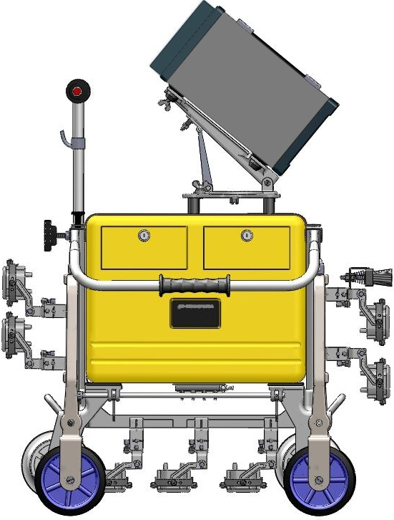
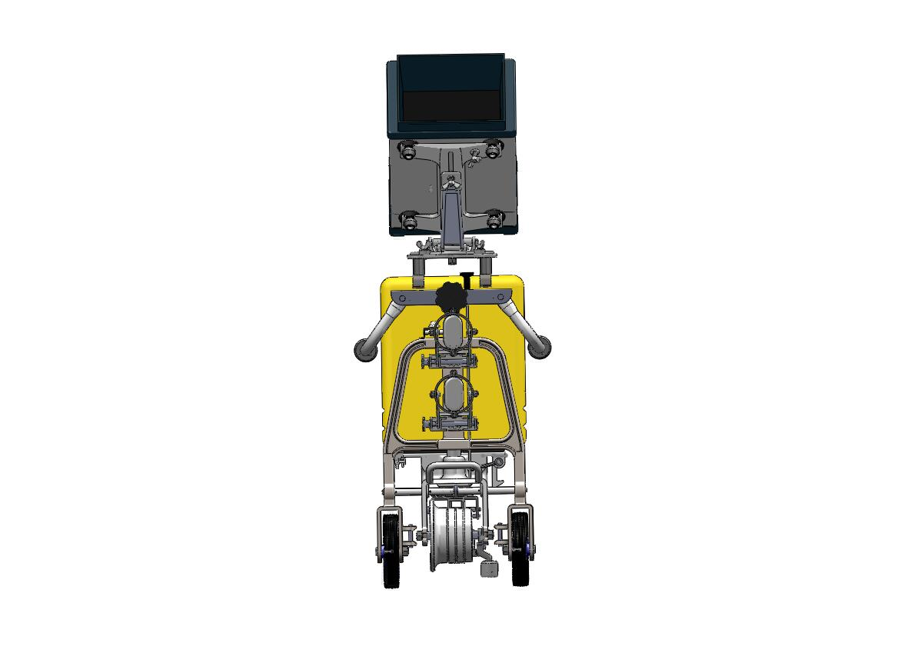
见图2-1
1
4
2
5
6
7
3
8
9
10
12
13
14
15
16
17
18
11

图2-1

1. 主机 | 2. 标记键 | 3. 推手 | 4. 推手紧固丝
5. 水阀 | 6. 翻板挂钩 | 7. 橡胶轮 | 8. 探头及探头架
9. 水刷 | 10. 抬手 | 11. 工具箱 | 12. 俯仰紧固螺丝
13. 旋转紧固丝 | 14. 翻板 | 15. 侧轮 | 16. 尼龙轮
17. 抬手 | 18. 主机固定丝

2.2 探头分布
见图2-2
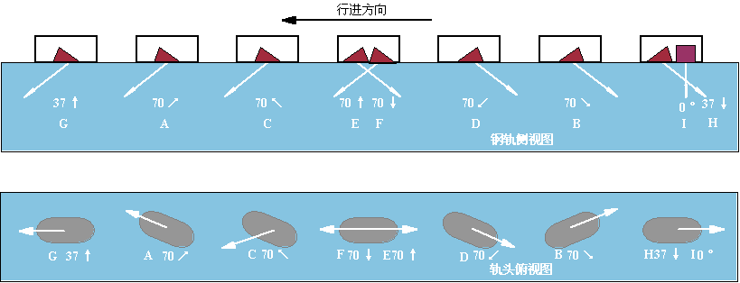

图2-2

2.3 主机
主要由仪器、电池构成。仪器前置面板如图2-3所示和后置面板如图2-4所示。

前面板
6
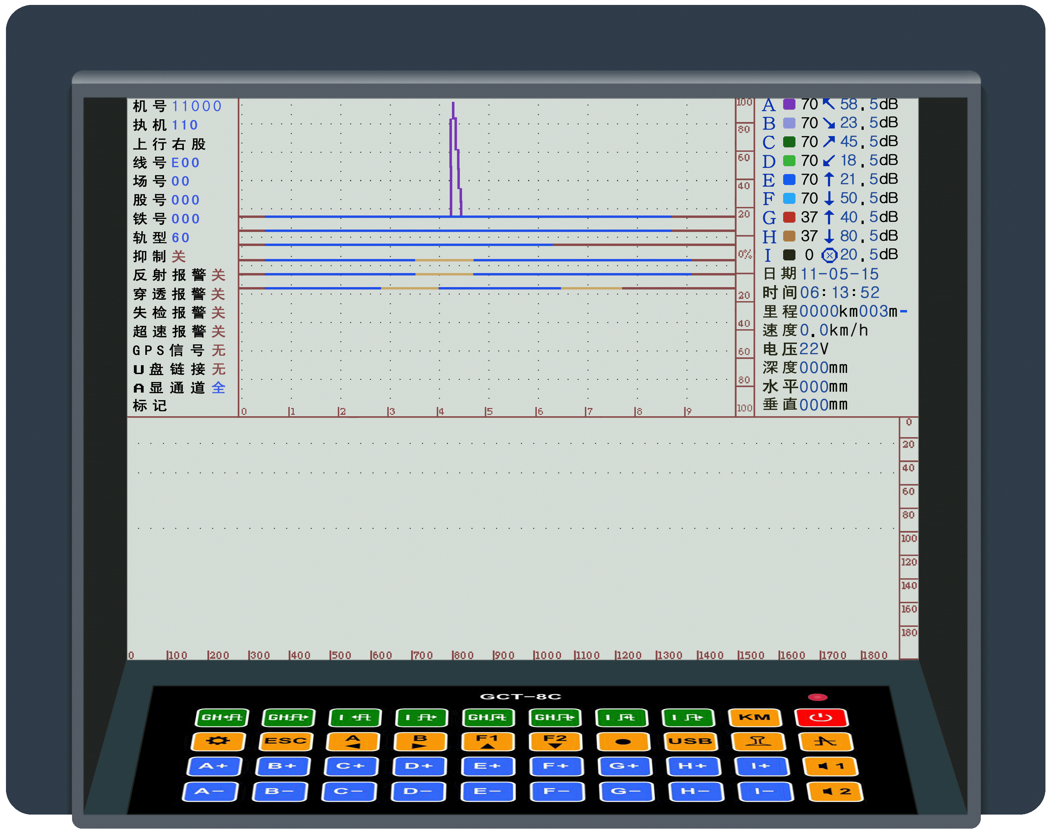
1
2
3
4
5
6
6

图2-3

后面板
见图2-4
16
18
17
8
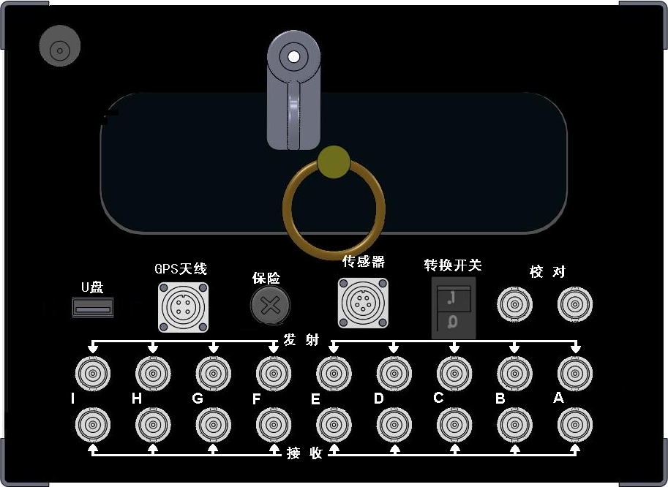
15

9
14
7
13
10

11

12

图2-4

1.设置参数区 | 2.B型图像区 | 3. 键盘 | 4.电源指示灯
5.动态参数区 | 6. A型显示区 | 7.保险管 | 8.标记键插口
9. GPS天线接口 | 10.USB接口 | 11.探头插座 | 12.机芯固定螺丝孔
13.校对插座 | 14.校对开关 | 15.传感器接口 | 16.电池
17..电池拉环 | 18.电池固定栓

A型脉冲显示区
A型脉冲显示区区有两种格式，分别称为多通道显示和单通道显示，见图2-5图2.2-6

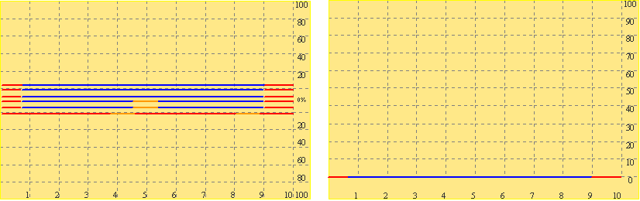
图2-5（A1脉冲显示） 图2-6（A2脉冲显示）

扫描线
该仪器具有9个探测通道，为了使界面简洁，使用6条扫描线，70°探头每两个探头共用一条扫描线，扫描线从上到下分别称为。
1：AB；2：CD；3：FE；4：G；5：H；6：I。
各条扫描线对应的探头见表1
表1

通道代码 | A | B | C | D | E | F | G | H | I
探头名称 | 70↗ | 70↘ | 70↖ | 70↙ | 70↑ | 70↓ | 37↑ | 37↓ | 0

键盘
GCT-8C键盘图
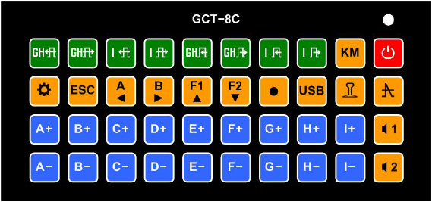
图2-7
GCT-8C共有40个单键。常用功能可以用一键完成操作，便于记忆，避免使用过多的菜单，有利于节省现场调整时间，提高工作效率。
各个单键基本都有多重功能，如增益键相映的菜单可以调整零点、声程、图形拼接，大闸门前沿，一旦进入这些菜单，屏幕上有相应的提示，操作者可以根据提示进行操作，不必专门记忆这些键的复合功能。
有些键是循环选择键，如轨型选择键，按动一次，轨型改变一次，循环顺序是43→50→60→75→43→50…停止按动时仪器自动记忆操作者的设定。以下为叙述方便，统一称这类键为“循环键”。
重要的操作，如导出文件，输入标记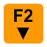等，将在电气操作一节进行详细介绍。

键盘功能表 表2
表2
按键图形 | 功能作用
 | 调节A通道的探伤灵敏度,步进0.5dB。增益显示在显示屏右信息栏。（按A+提高灵敏度，按A-减小灵敏度，以下各个通道的灵敏度调节类同）
 | 调节B通道的增益。
 | 调节C通道的增益。
 | 调节D通道的增益。
 | 调节E通道的增益。
 | 调节F通道的增益。
 | 调节G通道的增益。
 | 调节H道的增益。
 | 调节I道的增益。
 | 调节GH（37°）通道小闸门位置。按小闸门右移，按小闸门左移。
 | 调节GH（37°）通道小闸门宽度。按小闸门宽度压缩，按小闸门宽度扩展。
 | 同步调节I（0°）通道两个小闸门位置，按小闸门右移，按小闸门左移。
 | 同步调节I（0°）通道小闸门宽度。按小闸门宽度压缩，按小闸门宽度扩展。
 | A型脉冲显示方式选择（抑制或通常），按动该键时，显示屏左信息栏显示对应的信息：抑制开或抑制关。现场作业时一般应设置到抑制关。
 | 选择被检测的钢轨类型。该键是循环键，按动该键，左信息栏可以按照43→50→60→75→43→50…显示方式转换。仪器根据操作者的设置，调整扫描、闸门等参数。
 | 反射式报警开启或关闭（循环键）。开启时左信息栏显示“反射报警开”，关闭时左信息栏显示“反射报警关”。
 | 穿透式报警开启或关闭（循环键）。开启时左信息栏显示“穿透报警开”，关闭时左信息栏显示“穿透报警关”。
 | 仪器开机或关机。（循环键）
 | 返回到上一级状态
 | 标记键
 | 岔号录入键
 | 进入A型扫描线单显示
 | 进入B图像拼图或单显示选择
 | 里程整公里校准。
 | 进入设置菜单，共有3级菜单
 | 向U盘导出文件
 | 手工存储文件
注：上表中 ＋ 和 － 键有单步和连续执行区别。单步执行：每按动一次（小于2秒钟），增益增减0.5dB；闸门位置或宽度增减1mm；连续执行：按键时间大于2秒，增益或闸门位置、宽度快速变化（增益每秒增减20dB；闸门位置或宽度每秒5mm）。

3 电气操作

3.1 开机与关机
开启仪器时，应装上电池，按动 即可。关机：再次按动。
注：关机时禁止直接拔掉电池，否则将丢失存储的文件。

3.2 增益调整
见表２

3.3 小门调整
见表２
小闸门（也称反报警门），用于锁定螺栓孔和轨底固定位置的回波，GH扫描线各有一个锁螺孔闸门，I通道有2个小闸门，左边边的用于锁定螺孔回波，右边的锁定轨底回波。
调整时其位置与宽度以精确地罩住螺孔波。
在无缝线路作业时可将锁螺孔小闸门去掉，消除盲区。可将37°通道小闸门宽度调到最小。0°通道向右调整小闸门位移，当锁底波的小闸门被移到边缘时锁螺孔小闸门被压缩成一个点，再向左调整小闸门位移，使锁底波的小闸门罩住底波。恢复时左调整小闸门位移，当锁底波闸门调节到4格左右时螺孔闸门自动回复。
仪器可记忆不同轨型的小闸门的宽度与位置，如果用户事先在不同的轨型上校准好小闸门的宽度和位
置，在以后的探伤作业中改变轨型时，只需选择相应轨型即可，仪器可将用户以前调整的参数自动调出，无需重复设置。

3.4 轨型转换
见表2。

3.5 报警开关设置
见表2。探伤作业时应打开反射报警和穿透报警2个开关。如果某通道报警，右显示栏对应的通道号显示红色背景。
注：如果使用双37°穿透式检测，开关也将同步控制双37°穿透式报警。

3.6 里程数校准
见表2.探伤作业到整公里路标时，仪器显示的公里数可能与实际公里数存在误差，通过按，进行一键校准。调整范围±200m。超过该范围时，需进入里程调节选项进行调整。

3.7 无伤及有伤标记
现场探伤作业中,如遇到非伤损、轻伤、重伤应该做标记，以便数据回放员在B型图像上区分。做标记用键。（本机在手推车推手上安装了一个按键，见图2-1，功能完全等效于，输入标记更方便。）
无伤标记：当现场确认不是伤损的图像，按一次，仪器左侧信息栏标记后显示符号“*”。随探伤小车前行，在B型显示区的下方显示“*”，表示操作完成。计算机回放时时将在此位置显示无伤标记。
伤损标记：按两次，显示△；按三次，显示△△；按四次，显示△△△；按五次，显示△△△△。回放时将显示对应的伤损标记类型。

3.8 道岔号录入操作
现场探伤作业中遇到道岔时，按 ，仪器左侧信息栏标记后显示符号“C000”再按输入百位道岔号；按输入十位道岔号；按输入个位道岔号。随探伤小车前行，在B型显示区的下方显示“Cxxx”，表示操作完成。计算机回放时将在此位置显示道岔号标记。

3.9 B显数据回放操作
正常探伤界面按键，再按键，进入B超探伤数据回放界面。通过可进行快速浏览回放；通过进行精细连续播放。

3.10 A型脉冲单通道显示
这种方式可以单独观察某一通道的回波，在主界面按 进入单通道显示状态，默认进入A通道，屏幕显示见图3-1，显示屏右信息栏的 S（声程）、L（水平）和H（深度）的参数值激活。
进入单显示界面，如果选择某一通道，以B通道为例，按一次该通道的增益调节键的 ＋ 或 － 即可，选定后再按其 ＋ 或 － 键调节该通道的增益值。返回多通道方式按 。
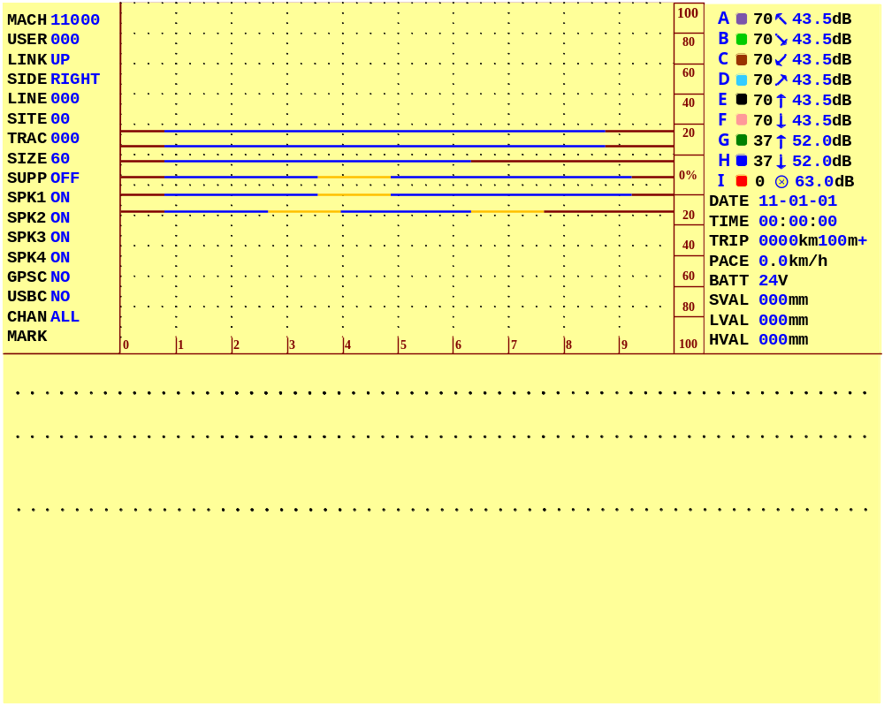

图3-1

3.11 设置作业参数
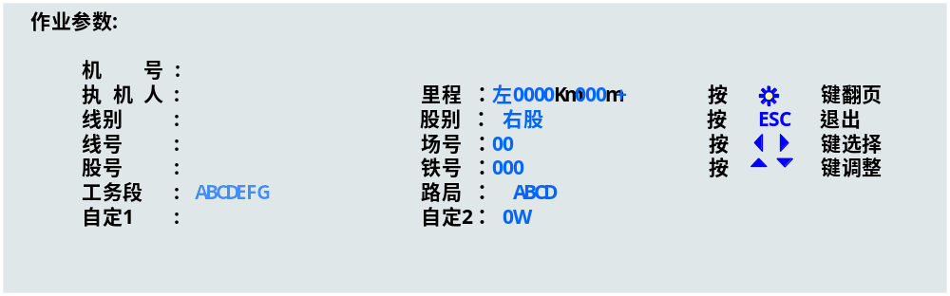按 进入设置菜单，设置菜单有3页，可再次按动翻页，3个菜单见图3-2、3-3、3-4
图3-2 设置菜单第1页
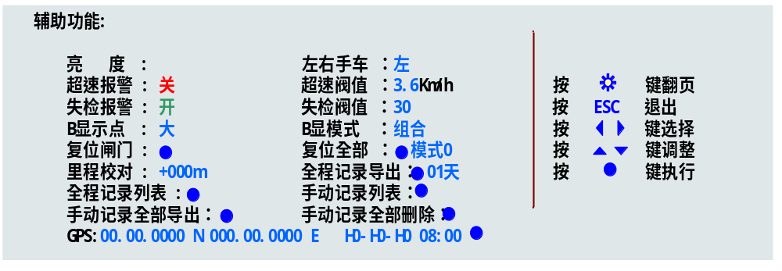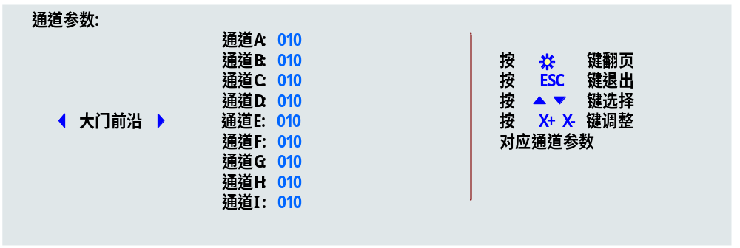图3-3 设置菜单第2页
图3-4 设置菜单第3页

设置菜单第1页用于设定作业参数，红色竖线右边是该页用到的按键及使用提示。机号、工务段、铁路局一般无需设置。进入这一菜单，有一个闪烁的红色光标停留在执机人位置（默认位置）。下面以设置里程为例，说明设置方法：按动或将红色光标移动到里程的千位km按动需要的数值，再将按光标移动到百位km动选择需要的数值，依次输入其后的十位km、个位km、百米、十米、米。其它参数输入方法类同。按退出设置，仪器自动保存设置的各项参数。

3.12 辅助功能
辅助功能在设置菜单的第2页（按2次进入该界面），见图3-4。各个项目的选中、调整、执行键见菜单的右边提示，基本与作业参数类同，但是经纬度数据由GPS模块产生，不能人工调整。下面介绍各个项目的功能与操作。

3.12.1 亮度调节
GCT-8C的背景光亮度较高，可以在阳光下清晰地显示屏幕内容，但是如果亮度太高，整机电流也提高，建议白天将亮度调整到30%，夜晚或隧道中作业调整到10%。下边给出各种亮度下的整机电流供参考。

亮度 | 10% | 20% | 30% | 40% | 50% | 60% | 70% | 80% | 90% | 100%
电流（A）  电压25V | 0.24 | 0.25 | 0.26 | 0.27 | 0.275 | 0.28 | 0.29 | 0.295 | 0.3 | 0.31

3.12.2 B型图像点设置
辅助功能菜单中“B显示点”（见图3-3）用于选择B型图像基本点的大小，可选择大、中、小三种方式。仪器出厂时默认“大”。

3.12.3 B型图像模式选择
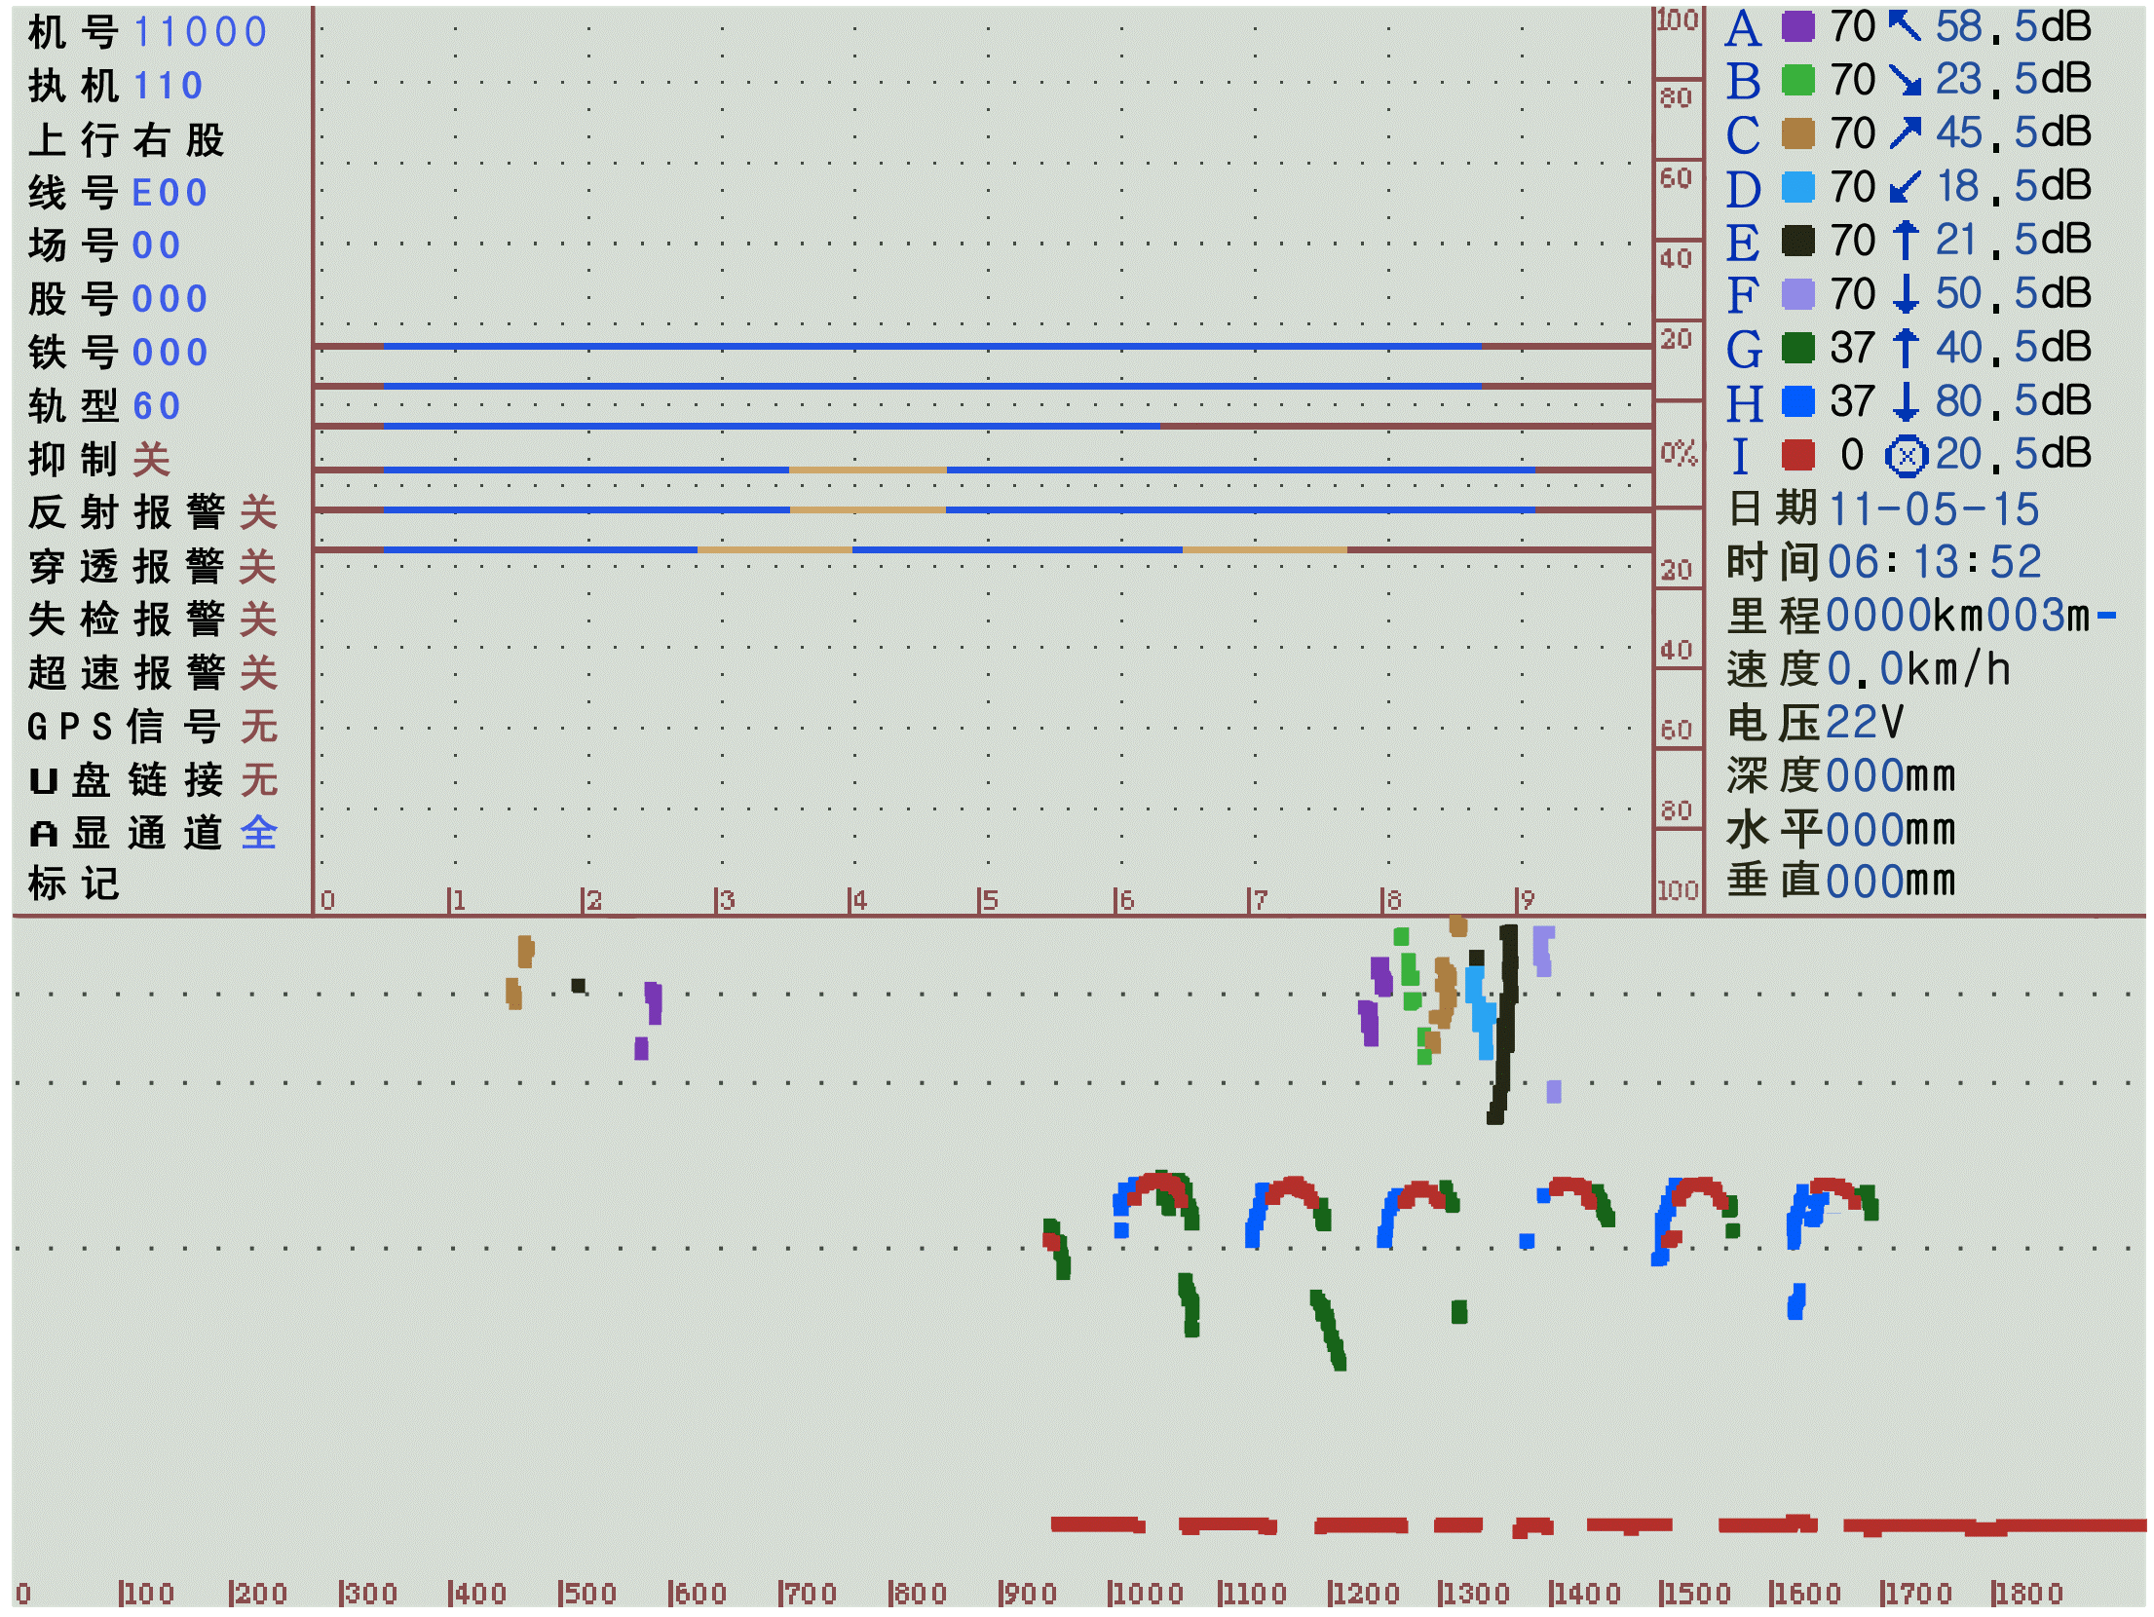
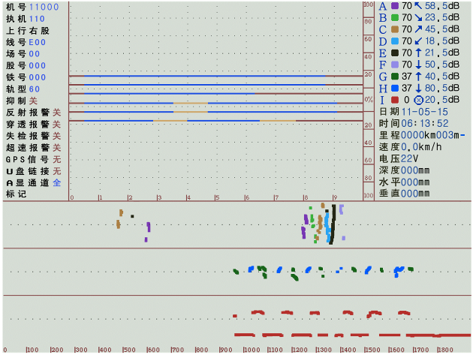
辅助功能菜单中的“B显模式”可以设置B型图像的显示形式。有“组合”和“分解”两种形式。“组合”显示屏幕每个像素点代表水平3mm，垂直1mm。70°、37°、0°叠加显示，可以正确地反应三种图像的相对位置，垂直分辨率高。“分解”显示屏幕每个像素点代表水平3mm，垂直3mm。70°、37°、0°分上中下3个区域独立显示，三种图像互不干扰。见图3-5、图3-6。

图3-5 组合B图像 图3-6 分解B图像

3.12.4 导出文件
该功能用于导出存储的文件，共有4种导出内容。导出文件时应将U盘连接仪器的后面板U盘插座上。
- 导出当天的自动记录文件。将U盘接到探伤仪U盘插座，按 即可导出当天的自动记录文件。也可以在设置菜单界面，将光标移动到该选项，按执行导出文件。
- 注意：如果U盘没有连接好、没有插上U盘，执行导出文件时仪器屏幕上提示“没有USB”。
- 导出30天内任意一天的文件。将光标移动到“全程记录列表”，按，B图像区列出最近的30个文件，光标选中想要导出的文件，按执行导出文件。
- 导出某一个人工记录的文件。将光标移动到“手动记录列表”，按，光标选中需要导出的文件，按导出文件。
- 导出全部人工记录的文件。将光标移动到“手动记录全部导出”，按导出文件。

3.12.5 超速阈值
用于设定检测行进的最高速度。按照提示设置最高速度示值。

3.12.6 超速报警开关
根据需要可以将该开关打开或关闭，仪器出厂时默认关闭。

3.12.7 失检报警
该功能用于实时监测探头的工作状态，仪器可在探头失效后3米发出2kHz报警，并且在失检通道的增益值的后面显示“！”。

3.12.8 复位操作
如果仪器的各项参数调整的比较混乱，可以进行复位操作，恢复出厂状态。复位操作有2种。
- 全部复位：恢复到出厂设置。
- 闸门复位：将闸门恢复到出厂设置。
用光标选中需要的复位项目，按执行复位操作。

3.12.9 左右手车设置
仪器配置的编码器是按右手车设计，如果用户改成左手车，应将“左右手车”设定为“左”。
注意：如果左右手设置不对，屏幕不会出现B型图像，仪器也不能自动记录文件。

3.12.10 通道参数设定
该仪器提供了通道扫描参数的调整，在设置菜单的第3页含有8个子页，可以通过或翻子页。如果用户有特殊需要，可以按提示调整如下的参数。
- 大闸门前沿
- 大闸门后沿
- 声程：用于微调校准声程
- 零点：用于微调零点。
- 探头射向：用户可以根据自己的习惯设置某一通道的探头指向。
- 小闸门1前沿：37°通道的两个小闸门是同步调节，如果用户需要2个小闸门在左右位置有微小的差异，可以设置该项目。
- 小闸门1后沿：用于单独设定G、H、I通道的小闸门宽度。
- 小闸门2前沿：仅仅用于0°通道，如遇有特殊轨型，螺孔上沿到轨底的距离不符合43kg/m50 kg/m 60 kg/m 75 kg/m钢轨的距离，可以调整该项目。
- 小闸门2后沿：用于单独设定0°通道第2个小闸门（右边的）的宽度。
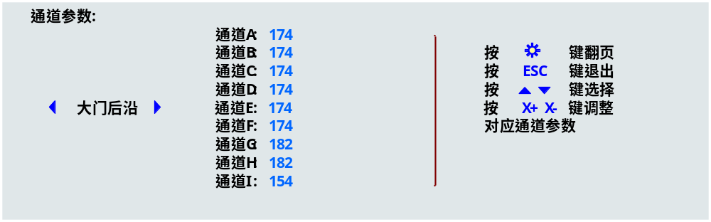以上各项调整后仪器可以自动保存。下面是这些子页的图片.
图3-7

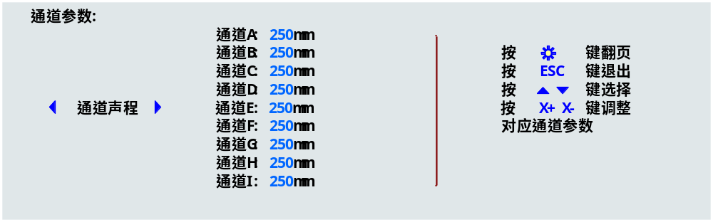
3-8
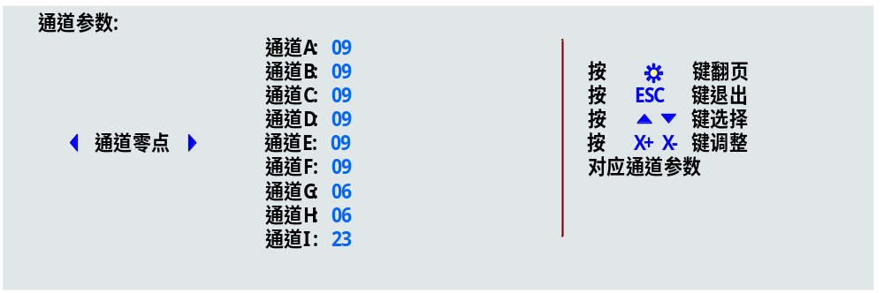

图3-9

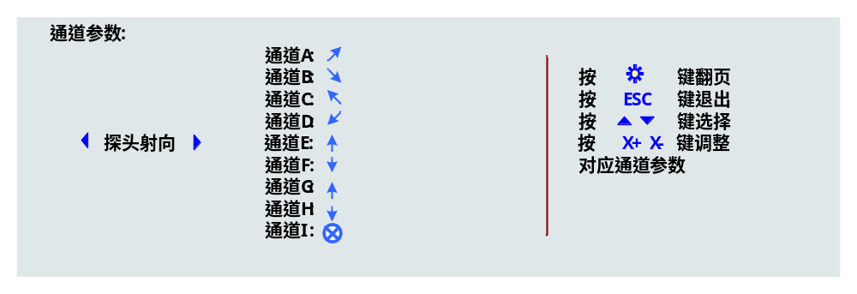

图3-10
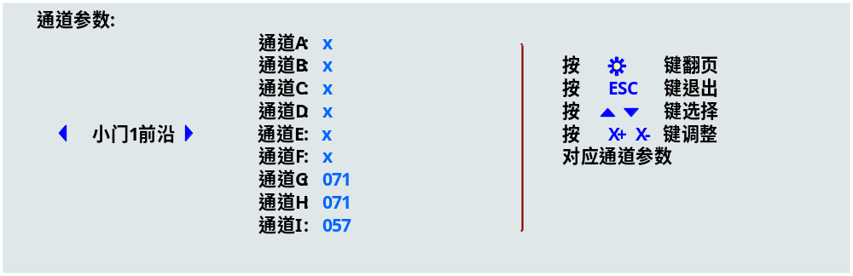

图3-11

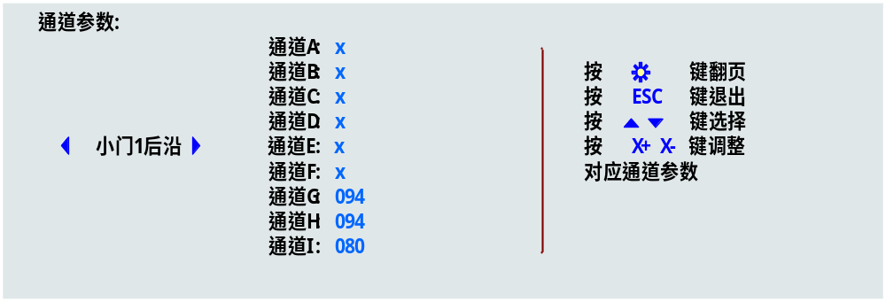
图3-12
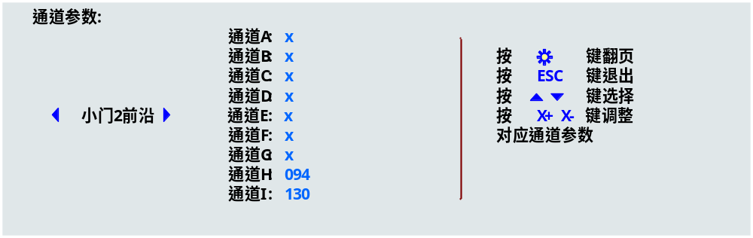

图3-13

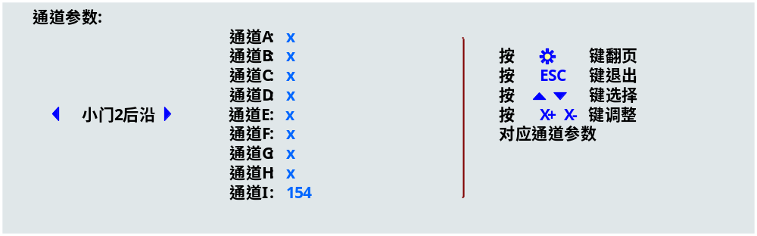

图3-14

3.13 B型图像设置

3.13.1 B型图像拼图
由于调整探头架位置或改变探头标准安装位置，可导致B型图像相对位置错位，此时应进行拼图操作。在主界面按，进入B型图像拼图界面。见图3-15。此时在A图形区显示一个拼孔值菜单。
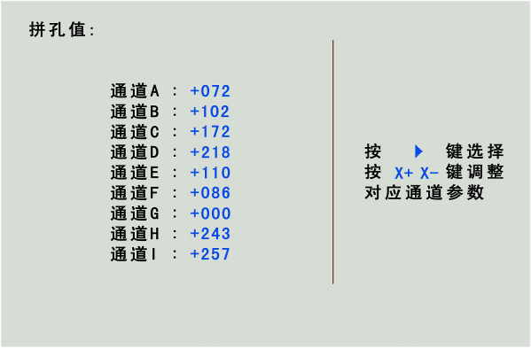
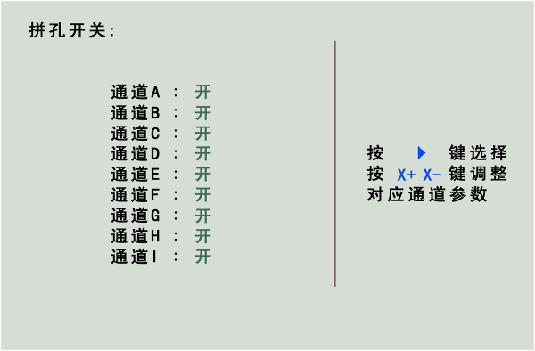
提示栏中的X+、X-代表您想调整的通道，如需要调整A通道，用。注意0°通道作为基准，不能调整。按X+图像右移，按X-图像左移。
图3-15 图3-16
由于70°通道有6个，过接头时，6个接头图像将重叠到一起，建议ABCDEF6个通道的图像拉开小的距离，以便观察。见图3-16
图3-17

3.13.2 B型图像显示开关
观察B型图像如果想关闭某一个或几个通道的图像，可以在“拼图”界面在按一次，进入“B图像开关”界面，见图3-16.此时按X-关闭某通道的B图像，按X+开启某通道的B图像。

3.14 去掉37°小闸门
按，将GH扫描线上的小闸门宽度调节到消失即可；恢复小闸门：按 ，并将小闸门宽度调整到合适的宽度。

3.15 去掉0°锁螺孔小闸门
如果不需要0°锁螺孔小闸门，按，将锁底波闸门移到0°扫描线终点，此时锁螺孔小闸门变为一个点，再将锁底波小闸门调节到合适的位置。
恢复锁螺孔小闸门，按，将点状的锁螺孔小闸门移到0°扫描线大门起始点，此时0°锁螺孔小闸门恢复，再将锁螺孔小闸门调节到合适的位置。

3.16电池与充电器
GCT-8Ｃ工作电源采用可充锂电池组供电，电池供电电压标称值为DC25V，容量4800mA/h，正常待机时间10小时。
充电时，电池须从仪器内取出，通过配置的充电器进行充电，电池在完全放电状态充电时间8个小时。
具体操作是首先将充电器的充电插头插入电池插座，注意插头键槽与插座的凸出的键对准插入，然后将充电器电源插头接入220V的交流电源。

1

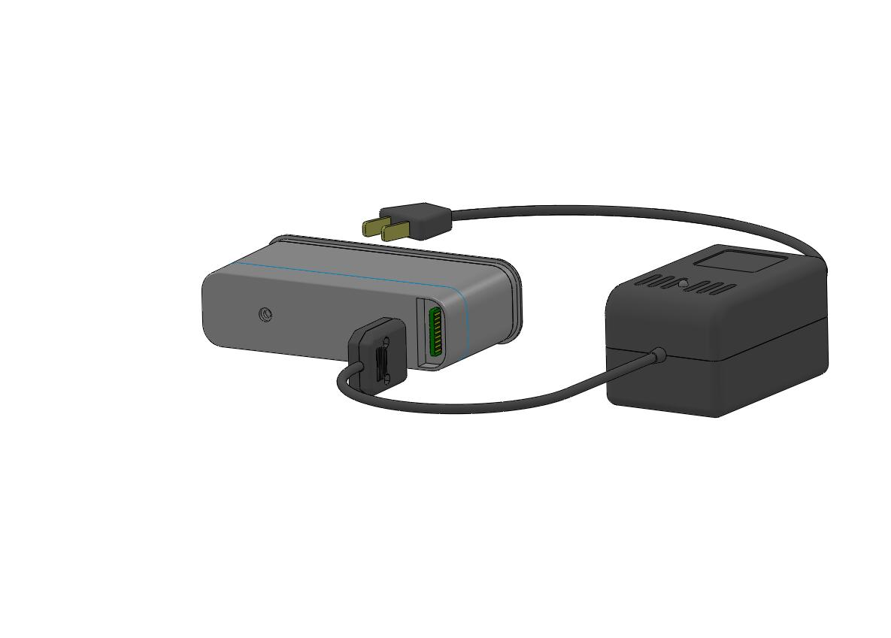
2
3
5
4

图3-16
1 交流电源插座 2 电池 3 充电插头 4 充电插座 5 充电器

充电器的红色指示灯先亮4秒钟，随后变为绿色表示正在充电。充电器在电池充满后自动停机，其指示灯变为绿色和红色交替闪烁，此时电池微发热约40℃。如果电池发烫但指示灯一直为绿色或电池一直充不满电，则为充电器的故障，请及时检修充电器。
GCT-8C充电器是随仪器配带的专用设备，请勿使用其它充电器对电池进行充电。
GCT-8C充电器性能指标：
- 输入电压：AC180V～260V
- 电网频率：50Hz
- 输出电流：500mA

4 手推车

4.1 推手
推手：是方便探伤仪在陆地和钢轨上推行，推手上装有可旋转角度挂钩，用于悬挂水壶和油漆桶等。操作者可以根据推行的舒适度调整推手的高度，松开推手紧固丝，将推手升降至适宜高度，然后拧紧推手紧固丝。挂钩可以左右旋转45°，向上抬起挂钩，使定位丝对准定位槽，放下挂钩即可。

4.2 调整仪器仰角及水平旋转
调整仰角：松开俯仰紧固螺母，将仪器升至合适的仰角后拧紧；
调整水平转角：松开水平旋转紧固螺母，将仪器转至便于观察的角度后拧紧。

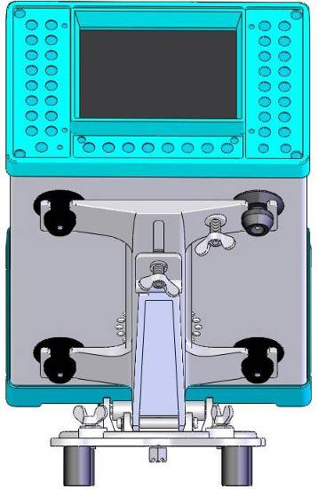
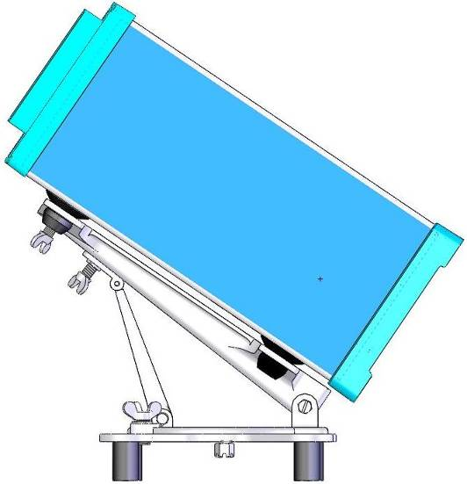
1
5
4
3
2

图4-1
1.主机锁定螺丝 2.俯仰紧固蝶型螺母 3.水平旋转紧固螺母 4.主机后框
5.俯仰横梁 6.水平旋转紧固丝

4.3 探头架
探头架是用于固定探头和保证探头与钢轨探测面可靠接触的重要部件。前探头架装有水刷，可清扫轨面灰尘并使洒水均匀。
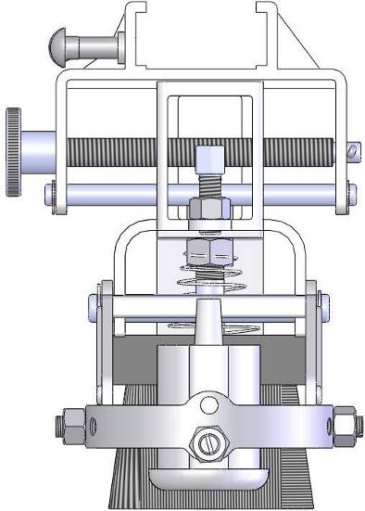
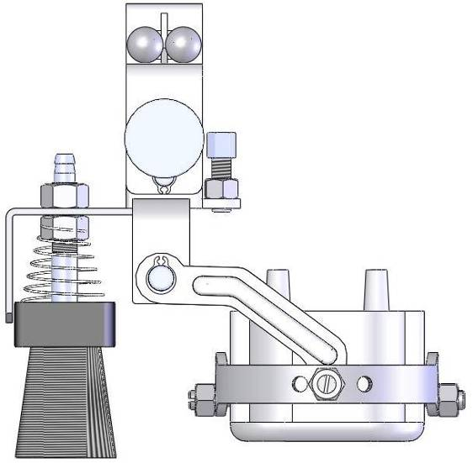
探头架调节丝杆用于调整探头的左右位置，作业时应将探头调至轨面中间位置。探头的左右位置对探伤灵敏度影响比较大，使用中应经常检查，探头偏离轨面中心位置应控制在2mm以内，否则可引起两个70°探头和两个37°探头灵敏度不一致，0°探头易接收到颚部回波造成误报警。
1
2
6
图4-2
4
3
5
7
1.探头架顶丝 2.探头架调节丝杆 3.探头环顶丝 4.水刷滑道
5.水刷 6.探头 7.探头顶丝

4.4 翻板收放
翻板用于固定探头架和陆地行走轮，探伤作业时固定到水平位置，陆地行走时折叠起来，减少探伤车的长度。
探伤作业时，将手推车放到钢轨上，拨动翻板插销的拨钮，将翻板旋转到水平位置并确认翻板被车底部的挂钩挂住；下道向上拉提升按钮，翻板即可自动弹起，并带动车身下面的3只探头架自动升起，并自动锁住。

4.5 水箱
水箱分为两部分：上半部分是工具箱，用来存放工具；下半部分是水箱，用来装探头耦合剂，外部附带探头线卡用于固定探头线。
打开工具箱操作：将钥匙插入锁头，顺时针旋转90°，向外拉可打开。
水箱加水操作：首先拨动注水口盖拨钮，向外旋转180°打开注水口盖，使用水壶、胶管等向水箱加水。加完水后，应盖上注水口盖。水箱上设有水位显示管，用于监测水箱水位。

4.6 抬手
在探伤作业中，为上下道和乘车时上下车提供方便。

4.7 水阀

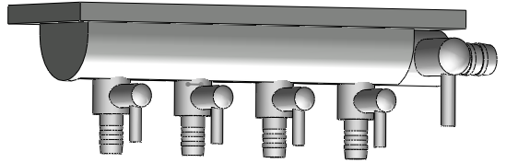
总水阀

分水阀1

分水阀2

分水阀3

分水阀4

图4-3
操作：见图4-3为示意图。总水阀手柄置水平位置时开启，置垂直位置时关闭。分水阀有4个，出厂时有3个安装了水管，分水阀4作为备用。总水阀控制供水的开与关，在下道时应关闭总水阀，分水阀可调节各分水阀的供水量的大小。

4.8 主机装卸
在主机拆卸前，应将所有与主机连接的插头拔下，将仪器的俯仰角度调整到45°左右，松开主机锁定蝶型螺丝，将主机顺仰角方向拉出（见图4-1）。安装主机按相反步骤操作。

4.9 探头更换
更换探头时，应保证探头晶片方向正确，确保沿探头两个顶丝轴方向有0.2－0.5mm间隙，以保证探头转动灵活以及同探测面可靠接触，并应将探头线装入相应探头线卡。

4.10 尼龙轮
尼龙轮安装，以左股车前尼龙轮为例，见示意图4-4所示。

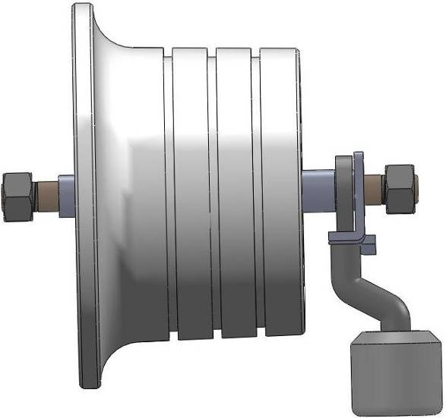
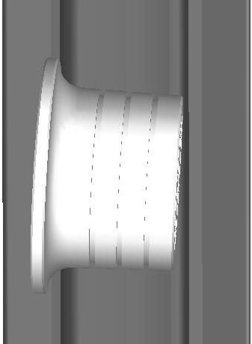
图4-4

1.螺母、弹垫 2.尼龙轮门形框 3.尼龙轮后拉 4.前尼龙轮短轴套
5.轴承（6200） 6.尼龙轮轴 7.尼龙轮 8.前尼龙轮长轴套
9.左前侧轮挡板 10.侧轮衬套 11.侧轮总成
前尼龙轮安装
安装时以尼龙轮和尼龙轮轴为中心，向两侧逐一套装，当都装上螺母时，用两手托住两侧螺母，安装到尼龙轮门形框U形槽内，先装侧面固定丝，调整尼龙轮后拉（前轮在大轮沿端，后轮在小轮沿端），使尼龙轮大轮沿与钢轨成1~2度左右夹角，，可以保证小车在钢轨推行中不掉道，最后锁紧两侧大螺母。

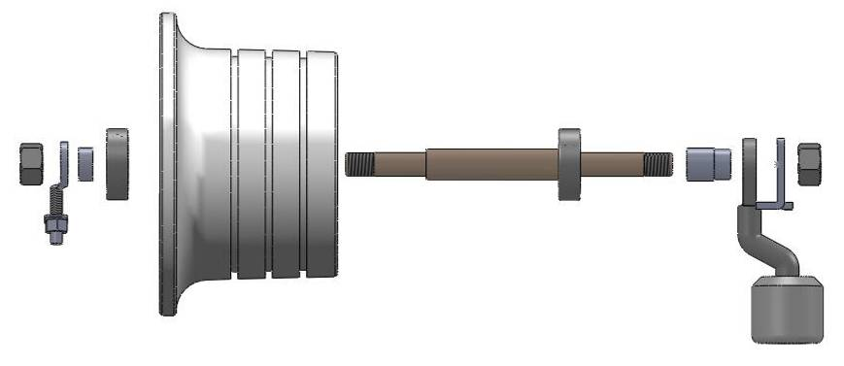
图4-5
前尼龙轮安装成品示意图
后尼龙轮安装
参照前尼龙轮的安装方法,安装时应注意保护编码器引线.

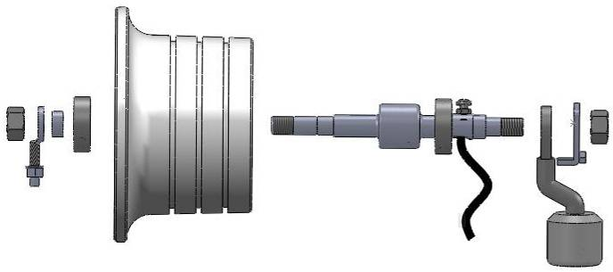

4.11编码器
编码器是按右手车设计的，更换编码器后请检查设置菜单中的“左右手”是否正确。

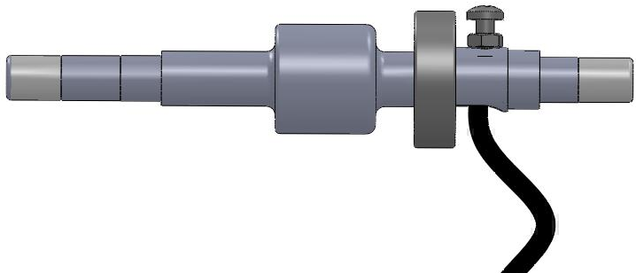

图4-8 编码器

4.12 胶轮
胶轮安装，首先安装好胶轮衬套，固定好轴用卡簧，然后装入胶轮门形框，从侧面穿入胶轮轴，锁紧螺母即可。
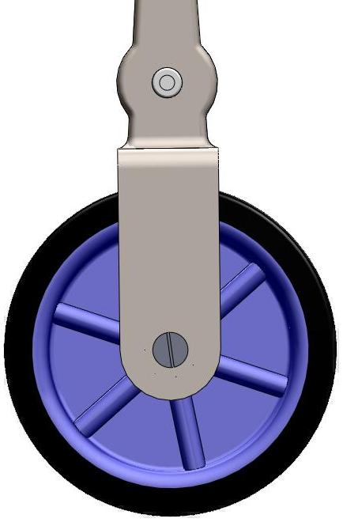
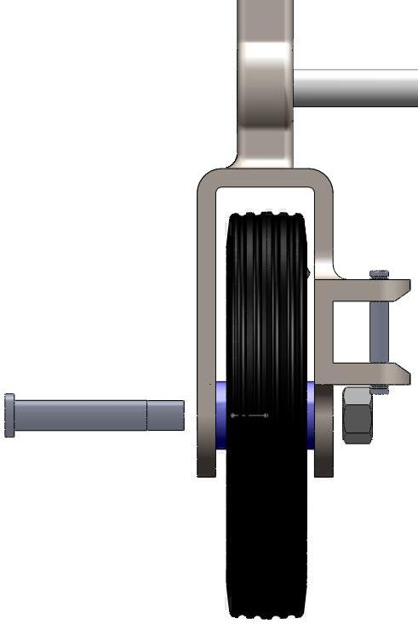
图4-6胶轮组装示意图 图4-7胶轮

1.胶轮 2.胶轮衬套 3.胶轮门形框 4.胶轮轴 5.螺丝、弹垫

5 探伤作业
根据本机的特点，下面介绍探伤作业的基本步骤。

5.1 准备工作

- 检查各个探头保护膜是否有气泡，如果有应重新封装该探头。
- 检查翻板收放是否灵活可靠；水箱内注满水，气温在0°以下应加相应的乙醇（酒精）见附录附表。
- 通过小车两侧的抬手将小车抬上钢轨，让小车的尼龙轮与钢轨贴近能前后行走且不偏、不掉道。放下前后翻板，打开水阀，并检查出水是否畅通。
- 检查各个探头是否在钢轨轨面的中间位置，如果有偏差应调节的探头架调节丝杆，将探头调整到中间位置。
- 根据执机人的要求调整推手的高度，调整仪器仰角及水平偏角。
- 将GPS天线插头插入仪器后面板的GPS天线插座上，将天线模块放置到仪器外套上附加小包内的天线基座上，保持天线模块基本在水平状态，拉上拉链。

5.2 开机基本操作
按下仪器前置面板的 键开机，根据探测钢轨的型号选择轨型。抑制状态设置为“开”，打开反射报警“#1”和穿透报警“#2”。
打开总水阀（逆时针旋转为开），再调节前中后三个分水阀。前水阀出水量为连续出水状态。中、后两个分水阀为滴水状（约每秒5滴）。
检查各个探测通道的探伤灵敏度数值是否正确，如果一个或多个探测通道和以往记录的探伤灵敏度数值有较大偏差，应重新校对这些通道的探伤灵敏度。
检查各个通道的小闸门位置是否正确。
输入作业参数：线号、执机人、上下行、左右股、起始里程数、里程变换方式。
检查左右手设置是否正确，如果推行中有B型图像从左到右移动，说明设置正确。

5.3 安装电池
按图5-1所示，充满的电池装入探伤仪电池仓，并将电池固定栓向下旋转90°到锁定位置，参见仪器后面板图。安装时注意电池的电极方向应对准电池仓内的电池插座的方向。
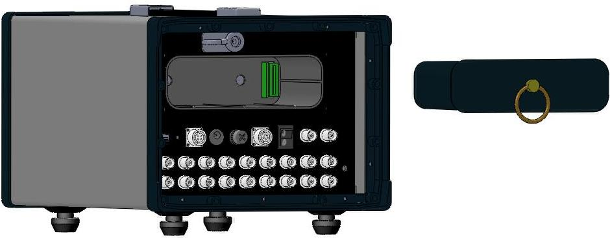
图5-1

5.4 安装探头、编码器、GPS天线
探头插头对应地插在探头插座。
编码器和GPS天线安装：将插头接入对应的插座。
检查完毕应将仪器磁性后盖板盖上，各种引线从磁性盖板下方的凹口引出。见图5-2，防止雨天电池及探头插座进水。
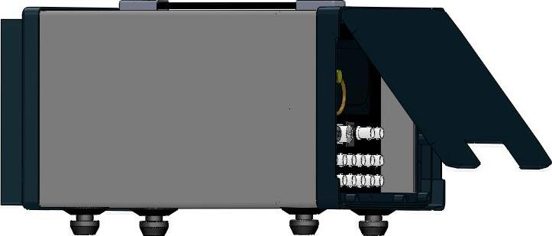
图5-2

5.5 探伤灵敏度设定
探伤灵敏度的设定是钢轨检测不可缺少的重要环节，目的是发现钢轨中规定大小的缺陷，灵敏度太高，仪器接收的杂波多，探伤容易遭受干扰或误判，灵敏度低则容易造成漏检。
以下介绍三种调整灵敏度方法。

5.5.1 用试块校对探伤灵敏度
用试块校对灵敏度要对各个通道进行，操作方法：
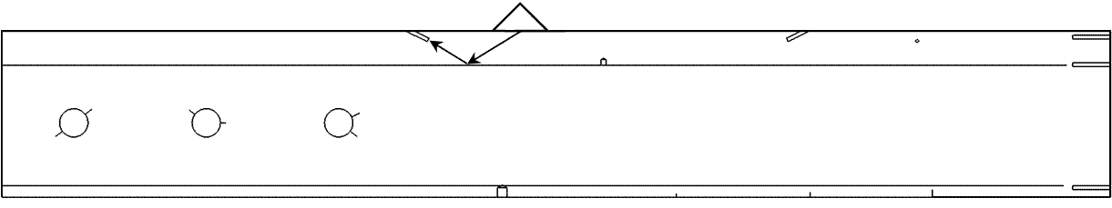
图5-1

70°探测通道（A、B通道偏20°角）灵敏度设定
将仪器放置到GTS-60加长试块，偏斜20°角的70°探头放置到轨头φ4平底孔处。二次波对准孔的平底孔，前后推动仪器找到该孔的回波最大峰值，调整该通道灵敏度，使回波高度达到满幅的80%，用同样的方法调整另外一个通道。

直打70°探头探测通道（C、D通道）灵敏度设定
将直打70°探头对准GTS-60加长试块上自制的φ3横通孔，（该孔也可在无伤的60kg/m钢轨上制作）。前后推动仪器找到该孔的回波最大峰值，调整该通道灵敏度使回波高度达到满幅的80%。用同样的方法调另外一个通道。
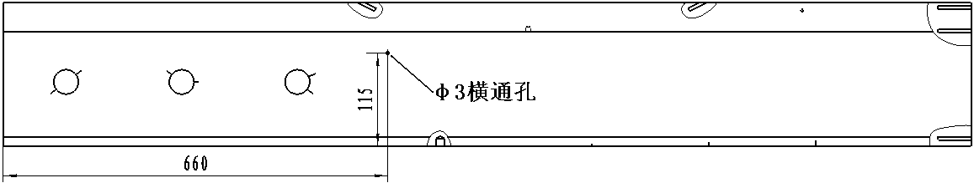
图5-2

37°探测通道灵敏度设定
将一个探测通道的37°探头对准GTS-60加长试块第2孔3mm 37°上斜裂纹。前后推动仪器使螺孔回波和上斜裂纹回波等高，调整该通道灵敏度使回波高度达到满幅的80%。用同样的方法调另外一个通道。

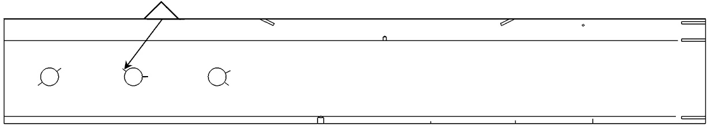
图5-3

0°探测通道灵敏度设定
将0°探头推至GTS-60加长试块第2孔5mm水平裂纹上方。前后移动探头使螺孔回波和水平裂纹回波等高，调整该通道灵敏度使回波高度达到满幅的80%。
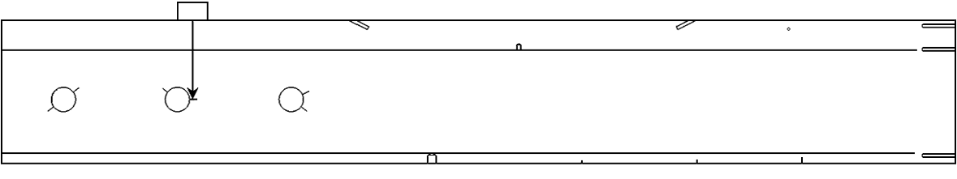
图5-4
调整好各个通道的灵敏度后请记下各个通道的增益值，以备参考。

5.5.2 利用草状波调整探伤灵敏度
以下再介绍一种在无缝线路（没有试块、接头、螺孔）等参考反射体情况下，快速调整探伤灵敏度的方法。
将在试块上校对好灵敏度的仪器推到钢轨无接头部位，将仪器转换到单通道显示方式，仪器设置在通常状态，正常推行时，逐个调整各个通道扫描线上动态的（滚动的）草状波的平均高度，使之达到一大格，并记录下此时的衰减器dB值。

5.6 里程校准
操作方法见表2。由于现场的各种因素的影响（编码器累计误差、尼龙轮磨损、公里标误差、重新上道时的重叠检测等），导致编码器记录的里程与实际公里标有误差，现场需要对仪器记录里程数进行修正，建议每公里修正一次。

5.7 标记键使用
探伤作业中经常遇到非缺陷回波，如焊缝回波、接头回波等，这些回波的记录文件在回放时，不能被分析员识别，因为回放员看不到现场的实物，容易误判成缺陷。探伤人员在作业现场判明不是缺陷的回波，应做一个记号，以便分析员识别。
仪器的标记键是,作业中的使用规则是：如果确认回波不是缺陷，按一次，然后直接向前推车，标记符号便自动载入。
标记键可以输入5种标记，它们是：
*：无伤标记。
下面的4中标记的意义供用户自定义，如：待观察的疑似回波、轻伤、重伤等。
△：输入方法，按2次。
△△：按3次。
△△△：按4次。
△△△△：按5次。
本机在手推车推手上安装了一个按键，见图2-1，功能完全等效于，输入标记更方便。

5.8 伤损复查
由于仪器的里程数和实际公里标存在误差，在复查大型探伤车或探伤数据回放员指定公里数的伤损时，建议使用GPS接收的经纬度值来寻找位置，误差一般为8米左右，最大误差小于15米。
复查前应问清伤损的经纬度值，复查时在接近指定的公里数时，进入辅助功能菜单，就可以看到经纬度值动态变化，当经纬度值与指定的值相同时，返回主界面，在附近寻找伤损。

5.9 下道操作
关闭电源、主水阀开关（不用关闭分水阀），向上拉翻板提升钮收起前后翻板，两人抬探伤仪左右的抬手下道。下道避车时应将车体顺钢轨方向放置，以免列车带动的气流将仪器吹翻。

5.10 探头失检处理
在推行中如某一通道有失检报警时，应提高该该通道灵敏度，如失检报警声消失，即可正常作业。当灵敏度调整到20dB时仍有失检报警声，应检查供水是否正常，探头保护膜是否有气泡，探头引线、插头是否有故障，探头位置是否偏离中心。

5.11 作业文件上传
向U盘下载记录数据见“导出文件”。
本机附件中备有U盘连接线，平时该连接线应查到主机的USB接口，每次用U盘导出文件时通过连接线插口，防止U盘频繁拔插到主机的USB接口，导致接触不良。
U盘连接线需定期（3个月）更换。用于导出文件的U盘要定期清理，格式化U盘时应采用FAT32格式。
导出文件的U盘不应连接到无关的计算机，放置感染计算机病毒。
注意: 由于接插U盘比较频繁，为了防止U盘插座损毁或氧化，仪器出厂时备有U盘电缆，平时U盘电缆应连接到主机上,电缆的另一头放到仪器包的电缆外套中，U盘应通过U盘电缆连接到主机。建议U盘电缆 定期（2个月）更换一次。

5.12 注意事项和疑难问题
- GPS信号在GPS会存盲区，地下、隧道、房内等等地方都会阻挡信号，另外车站的信号基站或是信号发射塔附近会强烈干扰信号，无法收到GPS。
- 关机时应按关机键，不可直接移除电池组。
- 仪器在电压低至17V自动存储文件并关机，此时请更换电池，或进行充电。
- 仪器工作时避免接插探头，防止接口打火，损毁仪器。
- 遇到下雨时应将仪器上加盖防雨罩。
- 避免在凹凸不平的道路上推行探伤仪。
- 冬季室外作业后，进入室内5小时内不要开机，以免仪器内部结露，将仪器损坏。
- 人体静电可能导致仪器死机或破坏记录数据，建议探伤人员在冬季及干旱季节作业时佩戴防静电手套。
- U盘一般不耐低温，低温条件下作业，不要将U盘插在仪器上，应将U盘装入内衣口袋保温，作业完成后将U盘接入探伤仪下载文件。
- 用于下载探伤记录的U盘不要用于其他电脑或装载无关文件，以免感染病毒。
- 探伤仪不能支持所有品牌的U盘，尽量使生产厂配置的U盘。
- 记录的文件不能用U盘下载，请检查U盘是否写满或U盘被”写保护开关”锁定,U盘接口是否沾有污物。U盘格式化应采用FAT32格式。

6. 仪器保养与维修

6.1 仪器保养
注意保养可以延长仪器的使用寿命，尤其是主机部分，它是仪器最重要的部分，关系着探伤作业质量的好坏。下面列出几项提醒使用人员特别注意。
- 正确开关机，规范操作。
- 油灰尘的附着会使探头缆线逐渐老化、断裂，使用中应注意及时清除。
- 仪器长时间不使用时应将电池取出，以免电池漏液，腐蚀电池盒与极片。
- 库存的仪器应将耦合剂放出，套上防尘罩。
- 存放仪器的环境湿度不要太大，地下室、水房等环境不易存放仪器。

6.2 电池保养
本仪器所配置的电池为锂离子可充电电池，其容量和使用寿命决定于使用方法的正确与否。因此在使用中要注意保养。
- 电池组首次充电前必须把电池里的电量放净（空腹充电），如果达到电池的标称容量，应对电池组完全充放电3－5次。
- 电池组不能磕碰。
- 电池组不能和金属物体放在一起（如：螺丝、钥匙）以避免短路。
- 长时间不用的电池要充满电放置。
- 在规定的最低气温条件下使用时，电池只能释放标称电量的80%，建议备用电池组。
- 禁止暴晒电池组或放置到热源(火炉、暖气片)附近。

6.3 常见故障与处理
- 开机无显示。检查保险丝是否熔断；电池电压是否低于20V；电池固定电极与仪器的弹簧是否接触良好，三项均正常时，属仪器故障，请专业维修人员维修。
- 电池使用时间短。检查充电器是否正常，如果正常可能是电池老化。
- 有一个通道没回波。可将该通道的探头接入其它通道验证，如果仍没有回波，可判断探头损坏。如果有回波，可判断仪器的该通道发射单元故障，需要送交专业人员修理。
- B超检测不正常。检查编码器插头是否与插座连接良好，电缆是否有断裂，编码器胶轮是否转动灵活，如果有另外一台正常的GCT-11探伤仪，可将本台主机安装到正常的仪器的小车上，如果B超检测正常，可以判断编码器故障；反之可判定仪器故障。
- 如果出现其它故障请与生产厂家联系。

7 安装播放软件及播放文件

7.1 安装播放软件
随机配件的U盘中拷贝有GCT-8C型探伤仪的回放软件，名称是“GCT-8C播放软件”。安装时将该文件拷贝到你的计算机硬盘，如“D盘”，打开该文件，见图7-1。
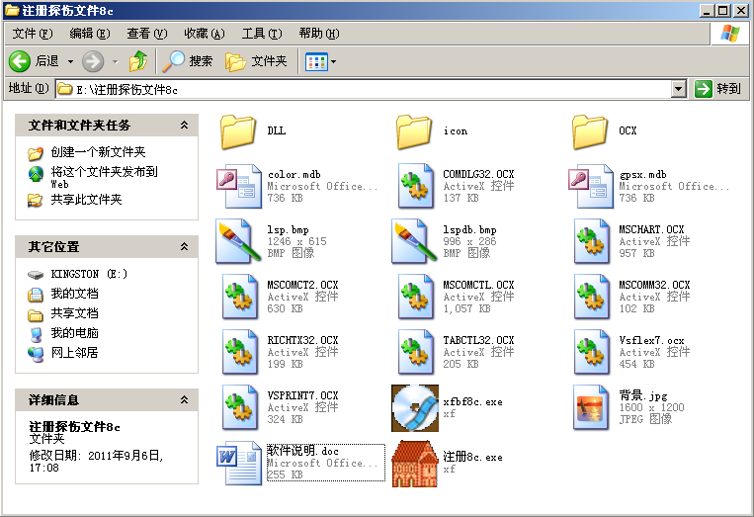
见图7-1
打开“软件说明.doc”，按照该文件的说明安装播放软件。

7.2 播放文件
方法：按照“软件说明.doc”的说明。

目 录
1 概述 1
1.1 仪器特点 1
1.2 主要技术参数 1
2 仪器结构 2
2.1 手推车 2
2.2 探头分布 3
2.3 主机 3
前面板 3
后面板 4
A型脉冲显示区 4
扫描线 5
键盘 5
键盘功能表 表2 5
3 电气操作 8
3.1 开机与关机 8
3.2 增益调整 8
3.3 小门调整 8
3.4 轨型转换 8
3.5 报警开关设置 9
3.6 里程数校准 9
3.7 无伤及有伤标记 9
3.8 道岔号录入操作 9
3.9 B显数据回放操作 9
3.10 A型脉冲单通道显示 9
3.11 设置作业参数 10
3.12 辅助功能 11
3.12.1 亮度调节 12
3.12.2 B型图像点设置 12
3.12.3 B型图像模式选择 12
3.12.4 导出文件 12
3.12.5 超速阈值 13
3.12.6 超速报警开关 13
3.12.7 失检报警 13
3.12.8 复位操作 13
3.12.9 左右手车设置 13
3.12.10 通道参数设定 13
3.13 B型图像设置 17
3.13.1 B型图像拼图 17
3.13.2 B型图像显示开关 18
3.14 去掉37°小闸门 18
3.15 去掉0°锁螺孔小闸门 18
3.16电池与充电器 18
4 手推车 19
4.1 推手 19
4.2 调整仪器仰角及水平旋转 19
4.3 探头架 20
4.4 翻板收放 20
4.5 水箱 20
4.6 抬手 20
4.7 水阀 20
4.8 主机装卸 21
4.9 探头更换 21
4.10 尼龙轮 21
4.11编码器 22
4.12 胶轮 23
5 探伤作业 23
5.1 准备工作 23
5.2 开机基本操作 23
5.3 安装电池 24
5.4 安装探头、编码器、GPS天线 24
5.5 探伤灵敏度设定 25
5.5.1 用试块校对探伤灵敏度 25
5.5.2 利用草状波调整探伤灵敏度 26
5.6 里程校准 26
5.7 标记键使用 26
5.8 伤损复查 27
5.9 下道操作 27
5.10 探头失检处理 27
5.11 作业文件上传 27
5.12 注意事项和疑难问题 27
6. 仪器保养与维修 28
6.1 仪器保养 28
6.2 电池保养 28
6.3 常见故障与处理 28
7 安装播放软件及播放文件 28
7.1 安装播放软件 28
7.2 播放文件 29

GCT-8C钢轨探伤仪(数字式)
说明书



